Токаев о причинах протестов в Казахстане
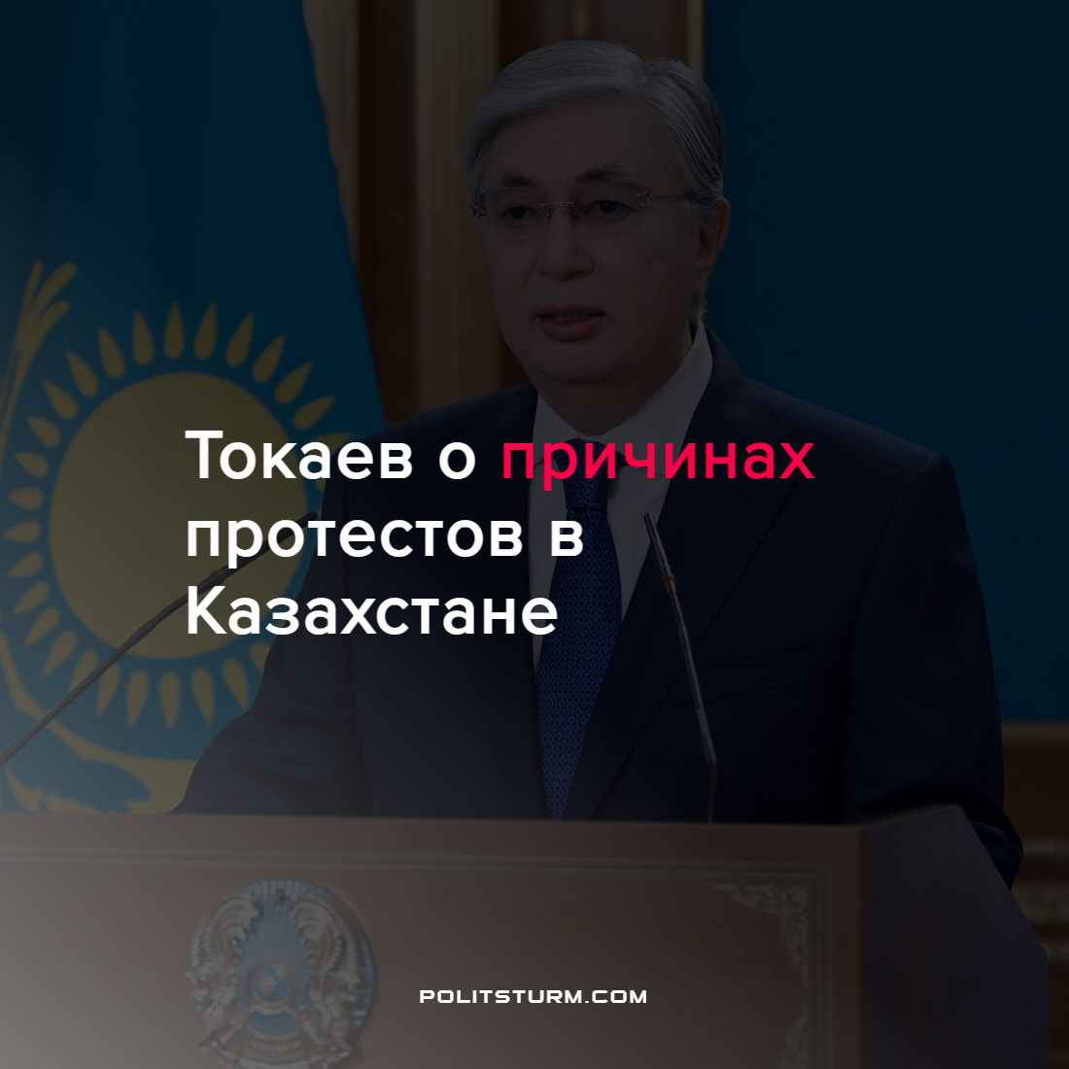

Оригинальная статья
2022-01-28
2 мин. на чтение

В пятницу, 21 января президент Казахстана Касым-Жомарт Токаев провёл встречу с представителями бизнес-сообщества, где были озвучены причины протестов и прозвучала критика сложившейся ситуации. Президент также призвал предпринимателей начать совместную работу над выстраиванием «новой экономической политики».
В качестве причин протестов Токаев верно указывает на социальное расслоение:

«Разрыв между богатыми и бедными достиг попросту недопустимого уровня. На фоне коррупции, о которой вам хорошо известно, такое расслоение в доходах сыграло роль зажженной спички у пороховой бочки, чем воспользовались террористы, боевики и стоящие за ними заговорщики».
Для решения этой проблемы он обращается к предпринимателям и предлагает совместно выстроить «новую экономическую политику» основываясь на следующих принципах:
- честная конкуренция;
- прозрачность принимаемых решений;
- предсказуемость государственной политики;
- налоговая честность бизнеса;
- социальная ответственность предпринимателей.
Действующая власть, порой, уже не может молчать о том, что социальное расслоение подобно пороховой бочке, к которой достаточно поднести спичку и произойдут потрясения. Для решения этой проблемы президент Казахстана обращается к бизнес-сообществу, владельцам средств производства, которые и создают социальное расслоение присваивая себе прибавочную стоимость – неоплаченный труд рабочих.
Но разрыв в доходах трудящихся и предпринимателей появляется помимо осознанной воли последних, так устроена формация в которой мы живём – капитализм. Ведь ни один предприниматель в здравом уме не ставит целью своей деятельности разорение и нищету соотечественников. А вот та самая «честная конкуренция» непрерывно подталкивает его оптимизировать расходы, в том числе, на заработную плату, охрану труда и налоговую нагрузку.
Стоит также обратить внимание, как именно глава государства обращается к бизнес-сообществу. По сути – это бессильное морализаторство, а не приказ сверху. Очередной показатель того, что власть не стоит над классами, а является представителем одного из них. И показатель того, на стороне какого класса стоит Токаев.
Даже если власть не ограничится одними призывами к социальной ответственности, а проведёт реальные реформы налогового и трудового законодательства, и контролирующие органы, внезапно, станут неподкупными, капиталистические страны не станут социально ориентированными странами. Даже в «богатых» крупных капиталистических государствах миллионы людей лишены жилья, нормального здравоохранения и образования.
Корень жесточайшего, непреодолимого социального неравенства лежит в самой системе капитализма – в частной собственности на средства производства. Есть единственная альтернатива – социализм. Подробнее о фундаментальных недостатках капитализма, о логичности и неизбежности смены капитализма социализмом можно узнать в научных трудах по марксизму-ленинизму.
Источники: Коммерсант – «Токаев считает, что протесты в Казахстане спровоцировало социальное неравенство»от 21 января 2022 г.;
Информационно-аналитический центр МГУ – «О чем говорил Токаев на встрече с представителями казахстанского бизнеса» от 22 января 2022 г.

Оригинальная статья

